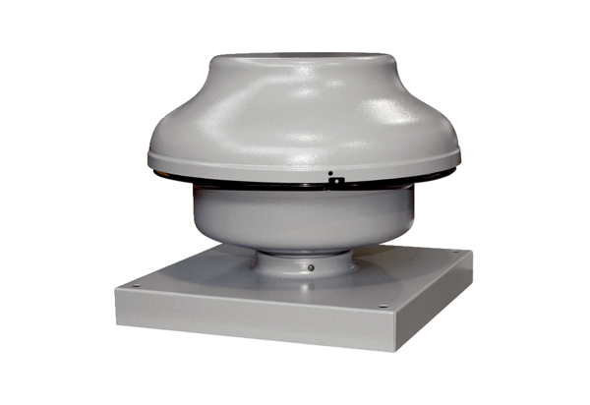Odśrodkowy wentylator dachowy EHD 15Opakowanie jednostkowe: 1 sztukaAsortyment: C
Numer artykułu: 0087.0302Producent: MAICO

